Dokumentation

# Kontext-Diagramm

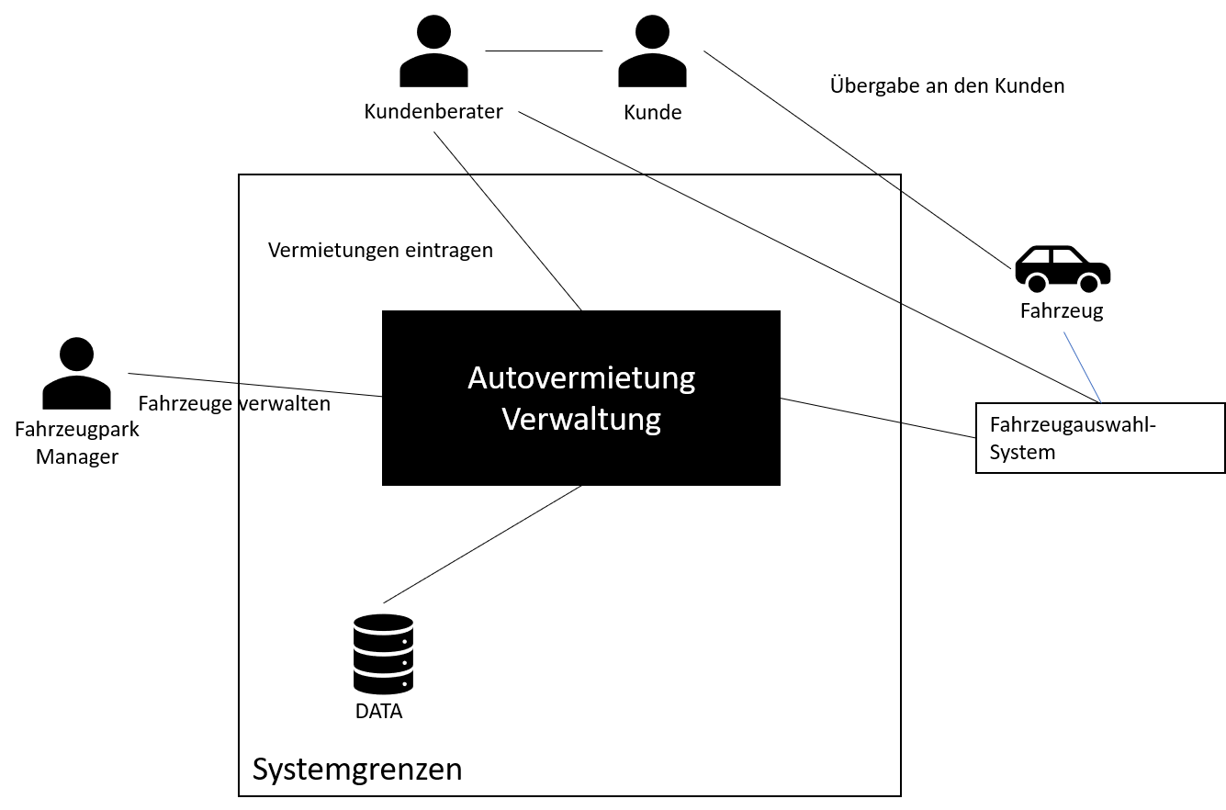

# Projektplanung

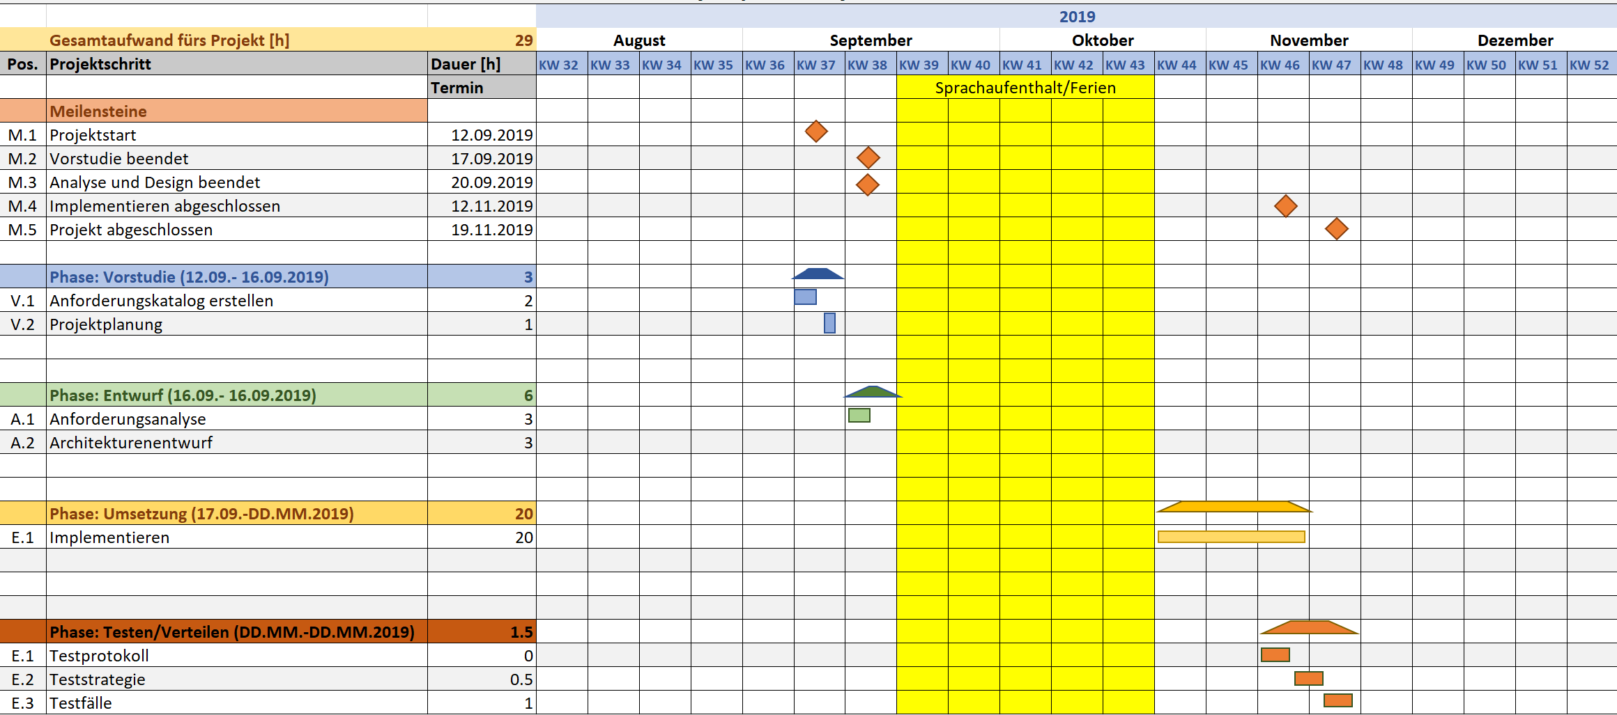

# Anforderungskatalog

## Funktionale Anforderungen

|  |  |  |  |
| --- | --- | --- | --- |
| ID | Beschreibung | Muss / Kann | Priorität |
| A-01 | Kundendaten können eingetragen werden   * Name, Vorname, Geburtsdatum, Führerschein ID * Strasse und Nummer, PLZ, Wohnort * Telefon, E-Mail | **M** | **1** |
| A-02 | Kundendaten können bearbeitet und gelöscht werden | **M** | **1** |
| A-03 | Vermietungen können erfasst werden   * Fahrzeug, Preis * Abgabedatum, Rückgabedatum * Status, Kunde | **M** | **1** |
| A-04 | Vermietungen können bearbeitet und gelöscht werden | **M** | **1** |
| A-05 | Vermietungen haben einen Status, der angepasst werden kann | **M** | **2** |
| A-06 | Fahrzeuge können erfasst werden   * Identifikationsnummer, Kennzeichen * Marke, Modell, Hubraum, Treibstoffart, Km-Stand * Aussenfarbe, Anzahl Sitzplätze, Bild * Kategorie, Einkaufsdatum, Einkaufspreis * Nicht verfügbar, Verfügbar ab, Verfügbar bis | **M** | **1** |
| A-07 | Fahrzeuge werden unterteilt in Auto, Motorrad, Transporter  Auto   * Kofferraumplatz, Aufbau, Navigationssystem   Motorrad   * Tankvolumen, Koffertasche vorhanden   Transporter   * Höhe, Ladegewicht | **M** | **2** |
| A-08 | Fahrzeugdaten können bearbeitet und gelöscht werden | **M** | **1** |
| A-09 | Fahrzeuge werden falls sie nicht mehr vermietet als «nicht verfügbar» markiert, bleiben aber im System vorhanden. | **M** | **2** |
| A-10 | Mitarbeiter können sich anmelden und werden als Fahrzeugpark-Manager oder Kundenberater identifiziert werden | **K** | **1** |
| A-11 | Nur der Fahrzeugpark-Manager kann die Fahrzeugdaten bearbeiten | **K** | **1** |
| A-12 | Der Kundenberater kann mit dem Fahrzeugtyp und der Kategorie ein passendes Fahrzeug finden | **K** | **1** |

## Nicht-Funktionale Anforderungen

### Systemanforderungen

|  |  |
| --- | --- |
| ID | Beschreibung |
| A-13 | Die Applikation muss mit Java und IntelliJ erstellt werden |
| A-14 | Alle Daten werden in einer JSON Datei gespeichert |

### Performance

|  |  |
| --- | --- |
| ID | Beschreibung |
| A-15 | Es müssen mindestens 1000 Kunden und 1000 Fahrzeuge gespeichert werden |
| A-16 | Das Abrufen aller Fahrzeuge mit bestimmtem Typen und bestimmter Kategorie darf nicht länger als 2 Sekunden dauern |

### Sicherheit

|  |  |  |  |
| --- | --- | --- | --- |
| ID | Beschreibung | Muss / Kann | Priorität |
| A-17 | Das Anmeldeformular entspricht den aktuellen Sicherheitsstandards | **K** | **1** |

# Anforderungsanalyse

## Übersicht

Ein Bild, das Karte, Text enthält.

## Akteure

|  |  |
| --- | --- |
| Akteur | Beschreibung |
| Kundenberater | Trägt Kunden in das System ein, bearbeitet diese Eintrage, sucht für den Kunden ein passendes Fahrzeug und verleiht es dann. |
| Fahrzeugpark Manager | Trägt Fahrzeuge in das System ein und bearbeitet diese Einträge |
| Zeit | Sendet nach Ablauf der Frist eine Warnung and den Kundenberater und den Kunden |
| Kassensytem | Verarbeitung der Leihgebüren sowie der Strafzahlungen |
| Kunde | Hauptsächlich inetraktion mit dem Kundenberater, deshalb im System fast nur passiv vorhanden, er kann allerdings aktiv eine Anpassung oder die Löschung seiner Daten fordern |

## Use cases

### Kunde Eintragen

|  |  |
| --- | --- |
| Use Case: Register Customer | |
| ID: | U-01 |
| Akteure | Kundenberater |
| Vorbedingungen | Benutzer ist als Kundenberater angemeldet |
| Ablauf | Kundenberater nimmt die Daten (vergleich A-01) vom Kunden entgegen und trägt sie ein  Das System bewertet die Eingaben  Die Daten werden akzeptiert |
| Resultat | Die Kundendaten werden eingetragen und gespeichert |
| Ausnahmen | Daten sind fehlerhaft und/oder werden nicht akzeptiert |
| Verfahren bei Ausnahme | Kunde nochmals befragen und Fehler korrigieren  Falls keine ID vorhanden ist oder die Daten nicht vollständig ausgefüllt werden können wird der Vorgang abgebrochen |

### Kundendaten bearbeiten

|  |  |
| --- | --- |
| Use Case: Edit Customer Entry | |
| ID: | U-02 |
| Akteure | Kunde, Kundenberater |
| Vorbedingungen | Benutzer ist als Kundenberater angemeldet  Kunde ist bereits eingetragen |
| Ablauf | Kunde meldet eine Änderung seiner Daten  Kundenberater sucht und findet den Eintrag des Kunden im System  Kundenberater passt die Daten an |
| Resultat | Die geänderten Daten werden eingetragen und gespeichert |
| Ausnahmen | Neue Daten werden nicht akzeptiert |
| Verfahren bei Ausnahme | Kunde nochmals befragen und Fehler korrigieren  Falls keine ID vorhanden ist oder die Daten nicht vollständig ausgefüllt werden können wird der Vorgang abgebrochen |

### Kundendaten löschen

|  |  |
| --- | --- |
| Use Case: Delete Customer Entry | |
| ID: | U-03 |
| Akteure | Kunde, Kundenberater |
| Vorbedingungen | Benutzer ist als Kundenberater angemeldet  Kunde ist bereits eingetragen |
| Ablauf | Kunde fordert die Löschung seiner Daten  Kundenberater sucht und findet den Eintrag des Kunden im System  Kundenberater löscht die Daten nach einer E-Mail Bestätigung des Kunden |
| Resultat | Der Kundeneintrag wird nicht wiederherstellbar gelöscht |
| Ausnahmen | Der Kunde kann sich nicht ausweisen und/oder akzeptiert die Bestätigung nicht |
| Verfahren bei Ausnahme | Der Vorgang wird abgebrochen |

### Fahrzeug finden

|  |  |
| --- | --- |
| Use Case: Find Vehicle | |
| ID: | U-04 |
| Akteure | Kundenberater |
| Vorbedingungen | Benutzer ist als Kundenberater angemeldet  Eingetragener Kunde will ein Fahrzeug mieten |
| Ablauf | Kundenberater gibt die Wünsche des Kunden als Suchkriterien ein  System sucht alle Fahrzeuge, die den Anforderungen entsprechen  System zeigt die Fahrzeuge dem Kundenberater an |
| Resultat | Kundenberater kann mit dem Kunden zusammen ein passendes Fahrzeug finden und zur Vermietung übergehen |
| Ausnahmen | Keine Fahrzeuge mit den gewünschten Kriterien verfügbar |
| Verfahren bei Ausnahme | Kunde nach erweitern des Suchbereichs fragen und falls er zustimmt wird der Vorgang wiederholt  Falls nicht, wird dem Kunden mitgeteilt, ab wann ein passendes Fahrzeug verfügbar ist und eventuell will der Kunde es ab dann mieten und der Vorgang wird beendet oder sonst wird der Vorgang abgebrochen |

### Fahrzeug verleihen

|  |  |
| --- | --- |
| Use Case: Lend Vehicle | |
| ID: | U-05 |
| Akteure | Kundenberater, Kassensystem |
| Vorbedingungen | Benutzer ist als Kundenberater angemeldet  Fahrzeug wurde erfolgreich ausgewählt |
| Ablauf | Kundenberater trägt die Daten (Vergleich A-03) der Vermietung ein  Kundenberater teilt die Daten dem Fahrzeugpark Manager mit |
| Resultat | Die Zahlung der Kaution wird eingeleitet |
| Ausnahmen | Das Fahrzeug ist nicht bis zum gewünschten verfügbar |
| Verfahren bei Ausnahme | Die Mietdauer wird verkürzt oder der Vorgang wird abgebrochen |

### Zahlung der Kaution

|  |  |
| --- | --- |
| Use Case: Process Surety Payment | |
| ID: | U-06 |
| Akteure | Kassensystem |
| Vorbedingungen | Ein Fahrzeug wurde zur Vermietung gefunden und die Vermietung eingeleitet |
| Ablauf | Die Kaution wird aufgrund des Fahrzeugs bestimmt  Der Kunde zahlt die Kaution über das Kassensystem |
| Resultat | Die Zahlung und somit die Einleitung der Vermietung werden abgeschlossen |
| Ausnahmen | Der Kunde kann die Kaution nicht bezahlen |
| Verfahren bei Ausnahme | Die Zahlung wird verschoben oder abgebrochen, in beiden Fällen wird der Vermietungsvorgang vorerst abgebrochen. |

### Vermietung bearbeiten

|  |  |
| --- | --- |
| Use Case: Edit Rental Entry | |
| ID: | U-07 |
| Akteure | Kundenberater |
| Vorbedingungen | Benutzer ist als Kundenberater angemeldet  Gültige Vermietung vorhanden |
| Ablauf | Aufgrund von Änderungen entsteht die Notwendigkeit, einen Eintrag zu ändern  Kundenberater trägt die neuen Daten der Vermietung ein  Neue Daten werden überprüft und eingetragen |
| Resultat | Die Änderungen der Vermietung werden übernommen |
| Ausnahmen | Die neuen Daten sind ungültig |
| Verfahren bei Ausnahme | Die Daten werden überarbeitet und neu eingetragen oder der Vorgang wird abgebrochen |

### Warnung versenden

|  |  |
| --- | --- |
| Use Case: Send Warning | |
| ID: | U-08 |
| Akteure | Zeit, Kunde, Kundenberater |
| Vorbedingungen | Eine bisher gültige Vermietung ist abgelaufen |
| Ablauf | Durch das Ablaufen der Vermietung wird eine Warnung versendet  Die Warnung wird and den Kunden und den Kundenberater gesendet  Der Kundenberater muss nun mit dem Vorgang «Vermietung bearbeiten» alle Vermietungen anpassen, die dadurch beeinflusst werden |
| Resultat | Der Kunde erhält eine Warnung und der Vorgang der Strafzahlung wird eingeleitet |
| Ausnahmen | Der Kunde bringt das Fahrzeug gerade in dem Moment zurück |
| Verfahren bei Ausnahme | Der Kundenberater verwirft die Änderungen und ignoriert die Warnung  Die Zahlung der Strafe wird nicht ausgeführt |

### Strafe Zahlen

|  |  |
| --- | --- |
| Use Case: Process Penalty Fee | |
| ID: | U-09 |
| Akteure | Kassensystem |
| Vorbedingungen | Eine bisher gültige Vermietung ist abgelaufen und der Vorgang der Warnung ist abgeschlossen |
| Ablauf | Die Höhe der Strafe wird aufgrund des Fahrzeuges und der Auswirkungen berechnet  Die Strafrechnung wird dem Kunden zugeschickt  Der Kunde bezahlt die Strafe |
| Resultat | Die Strafe ist bezahlt und das Fahrzeug wird verspätet abgegeben |
| Ausnahmen | Die Strafe wird nicht bezahlt oder das Fahrzeug auch nach der Warnung nicht zurückgebracht |
| Verfahren bei Ausnahme | Die Vorgänge U-08 und U-09 werden wiederholt  Bei mehrmaliger Wiederholung kann es zur Verweigerung der Rückzahlung der Kaution kommen |

### Fahrzeug Zurückbringen

|  |  |
| --- | --- |
| Use Case: Return Vehicle | |
| ID: | U-10 |
| Akteure | Fahrzeugpark Manager |
| Vorbedingungen | Der Benutzer ist als Fahrzeugpark Manager eingetragen |
| Ablauf | Das Fahrzeug wird zum Fahrzeugpark Manager zurückgebracht  Der Manager bewertet den Zustand des Fahrzeuges und trägt die Daten ein |
| Resultat | Das Fahrzeug wurde erfolgreich zurückgebracht und der Zahlungsvorgang aufgrund des Berichts beginnt |
| Ausnahmen | - |
| Verfahren bei Ausnahme | - |

### Zahlungsvorgang

|  |  |
| --- | --- |
| Use Case: Process Payment | |
| ID: | U-11 |
| Akteure | Kassensystem, Kundenberater |
| Vorbedingungen | Das Fahrzeug wurde erfolgreich zurückgebracht und der Bericht des Fahrzeugpark Managers wurde erhalten  Benutzer ist als Kundenberater angemeldet |
| Ablauf | Die Kosten der Vermietung werden aufgrund des Berichts berechnet  Der Kunde bezahlt die Vermietung  Die Kaution wird dem Kunden zurückgegeben  Die Vermietung wird vom Kundenberater als abgeschlossen gekennzeichnet |
| Resultat | Die Zahlung und somit die Vermietung sind abgeschlossen |
| Ausnahmen | Der Kunde kann die Rechnung nicht bezahlen |
| Verfahren bei Ausnahme | Die Kaution des Kunden wird weiterhin behalten und bei Bezahlung des Betrags zurückgegeben |

### Fahrzeug eintragen

|  |  |
| --- | --- |
| Use Case: Register Vehicle | |
| ID: | U-12 |
| Akteure | Fahrzeugpark Manager |
| Vorbedingungen | Der Benutzer ist als Fahrzeugpark Manager angemeldet |
| Ablauf | Der Manager trägt die Daten (Vergleich A-06, A-07) in das System ein  Das System überprüft die Daten  Die Daten werden akzeptiert und eingetragen |
| Resultat | Die Fahrzeugdaten sind eingetragen und gespeichert |
| Ausnahmen | Die Daten werden nicht akzeptiert |
| Verfahren bei Ausnahme | Fahrzeugpark Manager überprüft die Daten und ergänzt/korrigiert sie und wiederholt dann den Vorgang |

### Fahrzeugeintrag bearbeiten

|  |  |
| --- | --- |
| Use Case: Edit Vehicle Entry | |
| ID: | U-13 |
| Akteure | Fahrzeugpark Manager |
| Vorbedingungen | Der Benutzer ist als Fahrzeugpark Manager angemeldet |
| Ablauf | Ein Fahrzeug wird nicht mehr vermietet  Der Fahrzeugpark Manager ändert den Status des Fahrzeugs zu nicht verfügbar |
| Resultat | Das Fahrzeug wird als nicht verfügbar angezeigt |
| Ausnahmen | Das Fahrzeug wird momentan vermietet |
| Verfahren bei Ausnahme | Der Fahrzeugpark Manager hat in diesem Fall einen Fehler gemacht, da ein solches Fahrzeug nicht einfach aus der Vermietung genommen wird, also muss der Fahrzeugpark Manager seinen Fehler finden und korrigieren |

# Planungsmässiges Aktivity-Diagram

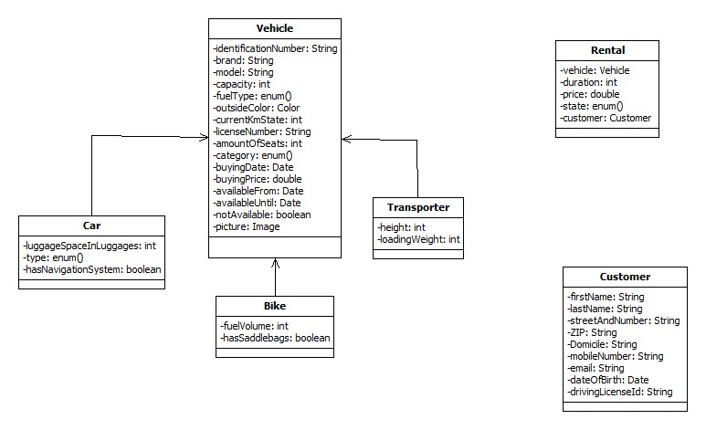

# Testen

## Testkonzept

### Testumgebung

|  |  |
| --- | --- |
| Komponente | Beschreibung |
| Gerätemodell |  |
| Hardware | CPU: Intel® Core™ i7-8550U @ 1.80 GHz 1.99 GHz  RAM: 16.0 GB (15.8 GB verwendbar)  DISK: 475 GB |
| Betriebssystem | Windows 10 |
| Software | IntelliJ IDEA Community Edition 2018.3.5 |

### Abgrenzung

User und Rollen (Optional)

### Testmethoden/-strategie

Blackbox-Tests

Im Verhältnis von Zeitaufwand und Informationserhalt ist es das Effizienteste. Es reicht in diesem Fall zu sehen, ob Funktionen mit der richtigen Eingabe ausgeführt werden.

### Benutzertests

|  |  |
| --- | --- |
| Test | 001 – Fahrzeuge erfassen: gültige Werte |
| Beschreibung | Können neue Fahrzeuge erfasst und gespeichert werden? |
| Anforderung | A-06 Fahrzeuge erfassen |
| Voraussetzung | Benutzer ist durch Klicken des Add-Buttons ins Erfassen-Fenster gelangt. |
| Input | Benutzer gibt in alle Felder gültige Werte ein und klickt auf den Speichern-Button. |
| Erwarteter Output | Das Fahrzeug wird in der Übersicht dargestellt und wurde im JSON-File gespeichert. |

|  |  |
| --- | --- |
| Test | 002 – Fahrzeuge erfassen: ungültige Werte |
| Beschreibung | Werden ungültige Eingaben erkannt und richtig behandelt? |
| Anforderung | A-06 Fahrzeuge erfassen |
| Voraussetzung | Benutzer ist durch Klicken des Add-Buttons ins Erfassen-Fenster gelangt. |
| Input | Benutzer gibt in einige Felder ungültige Werte ein und klickt auf den Speichern-Button. |
| Erwarteter Output | Die ungültigen Werte werden erkannt und angezeigt. Der Benutzer wird darauf hingewiesen was richtig wäre. Das Fahrzeug wird nicht gespeichert und das Erfassen-Fenster nicht geschlossen. |

|  |  |
| --- | --- |
| Test | 003 – Fahrzeuge editieren: vorgegebene Werte |
| Beschreibung | Werden im Editieren-Fenster die Werte des ausgewählten Fahrzeugs angegeben? |
| Anforderung | A-08 Fahrzeuge editieren |
| Voraussetzung | Benutzer ist in der Übersicht. |
| Input | Benutzer ist durch Klicken auf den Editieren-Button eines beliebigen Fahrzeuges ins Editieren-Fenster gelangt. |
| Erwarteter Output | Alle Werte des ausgewählten Fahrzeuges werden richtig angezeigt. |

|  |  |
| --- | --- |
| Test | 004 – Fahrzeuge editieren: speichern |
| Beschreibung | Können Fahrzeuge wie geplant editiert werden? |
| Anforderung | A-08 Fahrzeuge editieren |
| Voraussetzung | T-003 |
| Input | Benutzer löscht die fehlerhaften Werte, ersetzt sie und klickt auf den Speichern-Button. |
| Erwarteter Output | Das Fahrzeug wird abgeändert. Das neue Fahrzeug wird in der Übersicht angezeigt und im JSON-File angepasst. |

|  |  |
| --- | --- |
| Test | 005 – Fahrzeuge anzeigen |
| Beschreibung | Können alle Details eines Fahrzeugs angezeigt werden? |
| Anforderung | A-07 Fahrzeugdetails |
| Voraussetzung | Benutzer ist in der Übersicht. |
| Input | Benutzer ist durch Klicken auf den Details-Button eines beliebigen Fahrzeuges ins Details-Fenster gelangt. |
| Erwarteter Output | Alle Daten des ausgewählten Fahrzeuges werden korrekt angezeigt und können nicht verändert werden. |